09분반 201701982 김남호

1번

수행 과정: Class Dog에 강아지의 이름과 나이, 종을 초기화 하는 메소드를 만들고 print하는 메소드를 만든다. DogTest라는 클래스를 만들어 값을 넣고 실행할 수 있도록 한다

결과 분석: 값을 설정하는 setDog라는 메소드를 만들고, 값을 저장하는 Dog메소드를 만든다. 그리고 print메소드를 작성하여 값이 출력될 수 있도록 한다.

어려웠던 부분: 예제와 비슷하여 큰 어려움은 없었다.

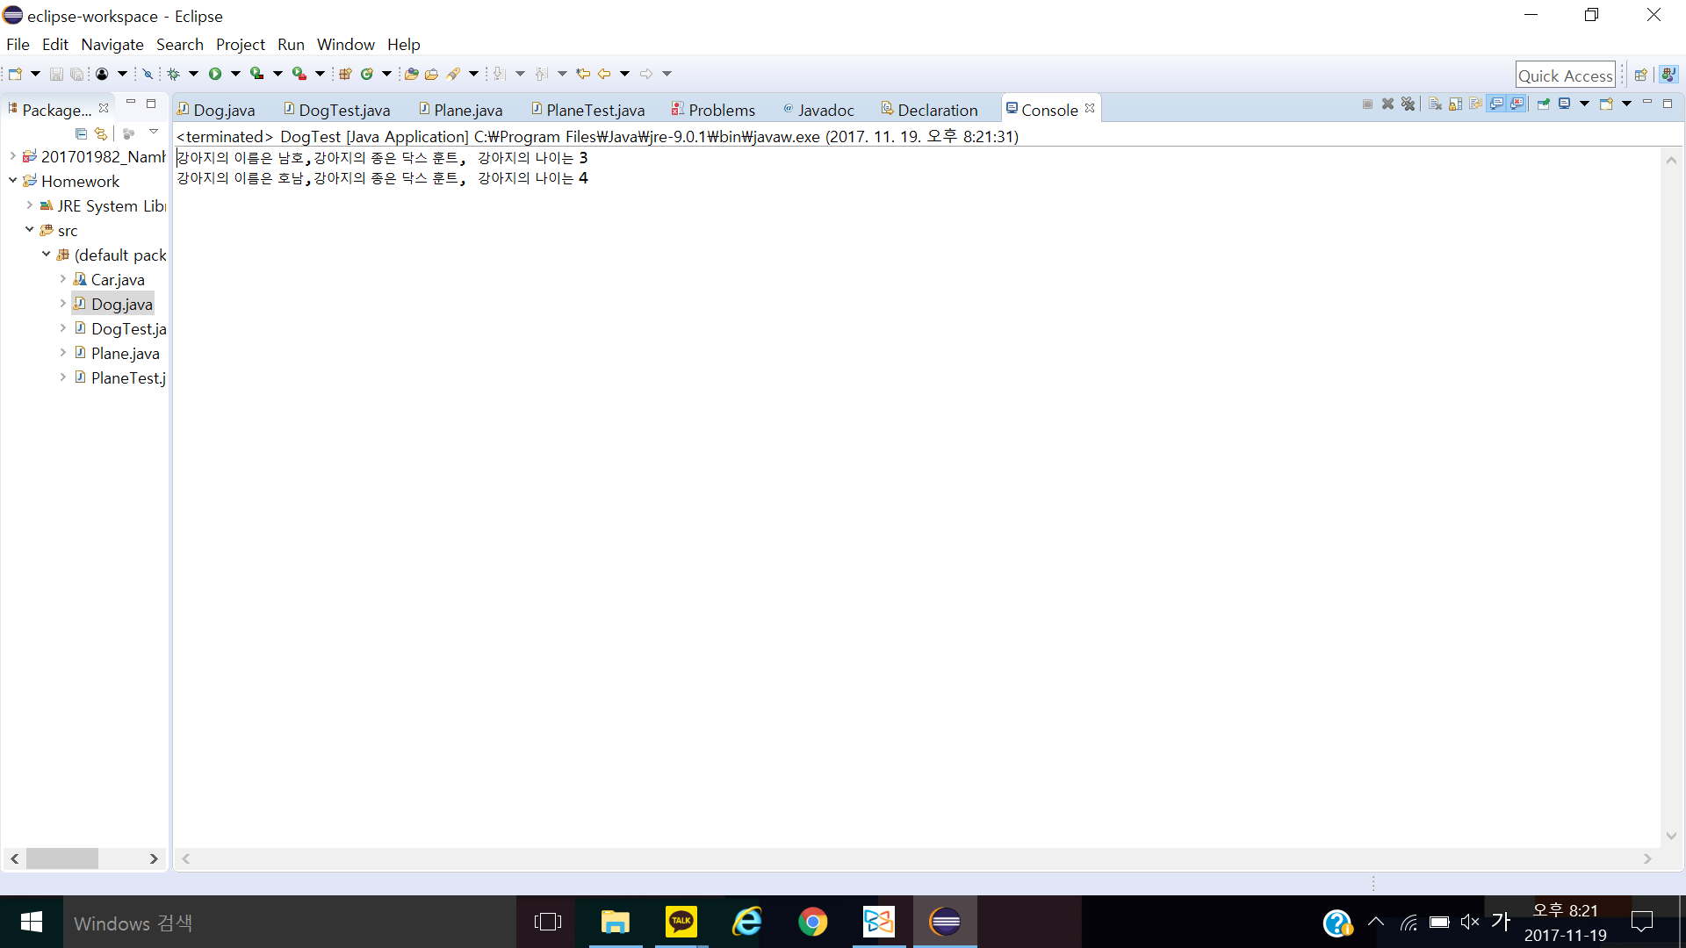

2번

수행 과정: 설정자인 setPlanes 메소드를 만들고 Plane 메소드를 만들어 PlaneTest 클래스에서 값을 넣어주면 실행 될 수 있도록 한다.

결과 분석: 입력 값을 넣으면 Plane 메소드를 통해 값이 저장되고. Plane 메소드가 한번 실행 되면 변수 planes에 1씩 더한다. 그 후 print메소드를 통해 비행기 제조사, 모델, 최대 인원, 총 생성된 비행기의 대수를 출력한다.

어려웠던 부분: 예제문제와 1번 문제와 유사하여 큰 어려움은 없었다. 